**PLAN DE CLASE/NOTA TÉCNICA**

**NIVEL: PRIMARIA**

**LUNES 16 ENERO**

**1.- NOMBRE DEL PROFESOR: Ana Lilia Hernández Sánchez GRADO: 3° GRUPO: “A”**

**2.- ASIGNATURA: MATEMÁTICAS**

**3.- TRIMESTRE: 2°**

**4.- SEMANA: Semana del 16 al 20 de enero 2023**

**5.- TIEMPO: 70 minutos**

**6.- TEMA: PROBLEMAS DE RESTA CON CÁLCULO MENTAL**

**7.- PROPÓSITOS: Calcular de manera exacta y mentalmente sumas y restas con números hasta de tres cifras.**

**8.- COMPETENCIA: Número, álgebra y variación**

**9.- APRENDIZAJE ESPERADO: Calcula de manera exacta y mentalmente sumas y restas con números hasta de tres cifras.**

**10.- CONTENIDOS: Problemas de resta con cálculo mental**

**11.- RECURSOS:** Nota técnica con imágenes y explicación

**12.- MATERIALES:** cuaderno, lápices y colores, plataforma

**13.- IMPLEMENTACIÓN DE ACCIONES DEL P.E.M.C.**Llegar a un 90% de aprovechamiento en las matemáticas, cálculo mental, lectura, comprensión.

**14.- INICIO:**

Comenzaremos recordando de qué manera podemos resolver problemas con sumas de manera mental.

* **Actividad rompe hielo: Lectura cuadro morado página 76 libro matemáticas SM**
* **Preguntas introductorias: ¿Qué resta de las que acabamos de leer es más sencilla de hacer mentalmente?**

**15.- DESARROLLO:**

**PROBLEMAS DE RESTA CON CÁLCULO MENTAL**

Si en una resta la cifra de las unidades del minuendo es menor que la del sustraendo, por ejemplo **234 – 115**, puedes hacer lo siguiente para resolverla usando el cálculo mental.

* Completar el sustraendo a la siguiente decena:

234 – 115 ----------- 115+5= 120

* Restar al minuendo el número que obtuviste en el paso anterior:

234 – 120= 114

* Sumar al resultado anterior el número que sumaste al inicio:

114+5= 119

* **Después de haber leído el cuadro, copia en tu cuaderno.**

**16.- CIERRE:**

**Actividad y Tipo de organización: Individual (X) Equipo ( ) Grupal ( )**

**\*Realiza el apunte sobre las restas con cálculo mental**

**\*Contesta páginas 76 y 77 de tu libro matemáticas SM**

**\*Contestar ficha 14**

**17.- EVALUACIÓN: Autoevaluación ( ) Coevaluación ( X ) Heteroevaluación ( )**

Se evaluará la actividad realizada en libro y cuaderno, así como la participación durante la clase con el objetivo identificar los problemas que existan sobre el tema.

* **ACTITUDINAL:** Cumple con su asistencia y participación
* **CONCEPTUAL:** Completa sus actividades en tiempo y forma
* **PROCEDIMENTAL:** Calcula de manera mental sumas y restas hasta de tres cifras

**18.- TAREA:**

**\*Sin tarea**

**PLAN DE CLASE/NOTA TÉCNICA**

**NIVEL: PRIMARIA**

**LUNES 16 ENERO**

**1.- NOMBRE DEL PROFESOR: Ana Lilia Hernández Sánchez GRADO: 3° GRUPO: “A”**

**2.- ASIGNATURA: ESPAÑOL**

**3.- TRIMESTRE: 2°**

**4.- SEMANA: Semana del 16 al 20 de enero 2023**

**5.- TIEMPO: 50 minutos**

**6.- TEMA: LOS TUTORIALES**

**7.- PROPÓSITOS: Seguir un instructivo sencillo para elaborar un juguete**

**8.- COMPETENCIA: Participación social**

**9.- APRENDIZAJE ESPERADO: Sigue un instructivo sencillo para elaborar un juguete**

**10.- CONTENIDOS: LOS TUTORIALES**

**11.- RECURSOS:** Nota técnica con imágenes y explicación

**12.- MATERIALES:** cuaderno, lápices y colores, plataforma

**13.- IMPLEMENTACIÓN DE ACCIONES DEL P.E.M.C** Llegar a un 90% de aprovechamiento en lectura y comprensión.

**14.- INICIO:**

Comenzaremos preguntándoles si saben lo que es un tutorial y dónde lo han visto

* **Actividad rompe hielo: Lectura del cuadro morado página 74 español SM**
* **Preguntas introductorias: ¿Alguna vez han seguido un tutorial?**

**15.- DESARROLLO:**

**LOS TUTORIALES**

En internet puedes encontrar videos con explicaciones paso a paso de cómo llevar a cabo una tarea; a estos se les conoce como tutoriales.

Son tutoriales son instructivos que nos aportan información visual y auditiva, gracias a lo cual es más fácil comprender un procedimiento.

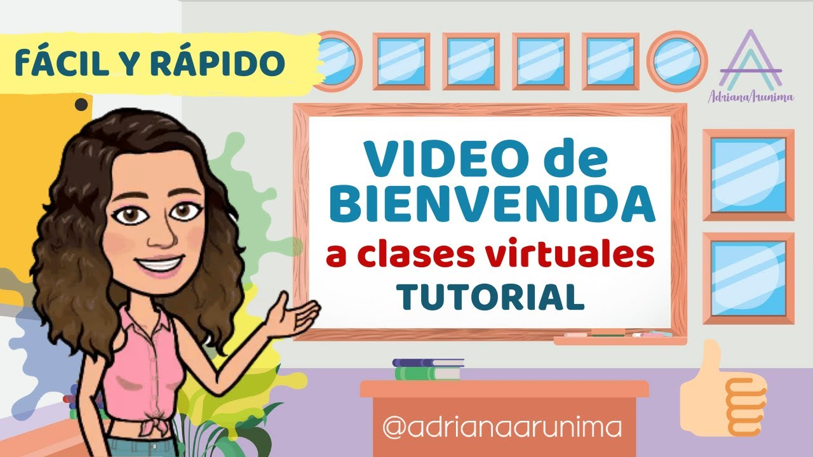

**Todo tutorial debe contener las siguientes partes:**

* El título de lo que se va a explicar. Debe ser claro para que los usuarios sepan qué van a ver.
* El saludo o la presentación y despedida de la persona que habla.
* El objetivo que pretende conseguir la persona que vea el **tutorial**.
* El desarrollo del contenido del **tutorial**.
* Una despedida

**16.- CIERRE:**

**Actividad y Tipo de organización: Individual ( ) Equipo ( X ) Grupal ( )**

**\*Realiza en tu cuaderno el apunte sobre los tutoriales**

**\*Responde páginas 74 y 75 de tu libro español SM**

**17.- EVALUACIÓN: Autoevaluación ( ) Coevaluación ( X ) Heteroevaluación ( )**

Se evaluará la actividad realizada en cuaderno y libro, así como, la participación durante la clase con el objetivo identificar si existen dudas sobre el tema visto.

* **ACTITUDINAL:** Cumple con su asistencia y participación
* **CONCEPTUAL:** Completa sus actividades en tiempo y forma
* **PROCEDIMENTAL:** Identifica el conceto y las partes que debe contener un torial

**18.- TAREA:**

**\*Sin tarea**

**PLAN DE CLASE/NOTA TÉCNICA**

**NIVEL: PRIMARIA**

**LUNES 16 ENERO**

**1.- NOMBRE DEL PROFESOR: Ana Lilia Hernández Sánchez GRADO: 3° GRUPO: “A”**

**2.- ASIGNATURA: CIENCIAS NATURALES**

**3.- TRIMESTRE: 2°**

**4.- SEMANA: Semana del 16 al 20 de enero de 2023**

**5.- TIEMPO: 50 minutos**

**6.- TEMA: LAS PLANTAS UN CASO ESPECIAL. PROYECTO DEL FRIJOL**

**7.- PROPÓSITOS: Reconocer que las plantas y animales se nutren y respiran en diferentes formas de acuerdo con su interacción con el ambiente.**

**8.-COMPETENCIA: El ambiente y la salud**

**9.- APRENDIZAJE ESPERADO: Reconocer que las plantas y animales se nutren y respiran en diferentes formas de acuerdo con su interacción con el ambiente.**

**10.-CONTENIDOS: Interacciones de los seres vivos**

**11.- RECURSOS:** Nota técnica con imágenes y explicación

**12.- MATERIALES:** cuaderno, lápices y colores, plataforma

**13.- IMPLEMENTACIÓN DE ACCIONES DEL P.E.M.C.** Lograr que el 90% de los alumnos adquieran habilidades de comprensión, retención y fluidez de la lectura al término del trimestre

**14.- INICIO:**

Comenzaremos recordando cómo se alimentan las plantas

* **Actividad rompe hielo: Lluvia de ideas sobre el tema anterior**
* **Preguntas introductorias: ¿Han observado el crecimiento de las plantas?**

**15.- DESARROLLO:**

**LAS PLANTAS UN CASO ESPECIAL. CONTINUACIÓN**

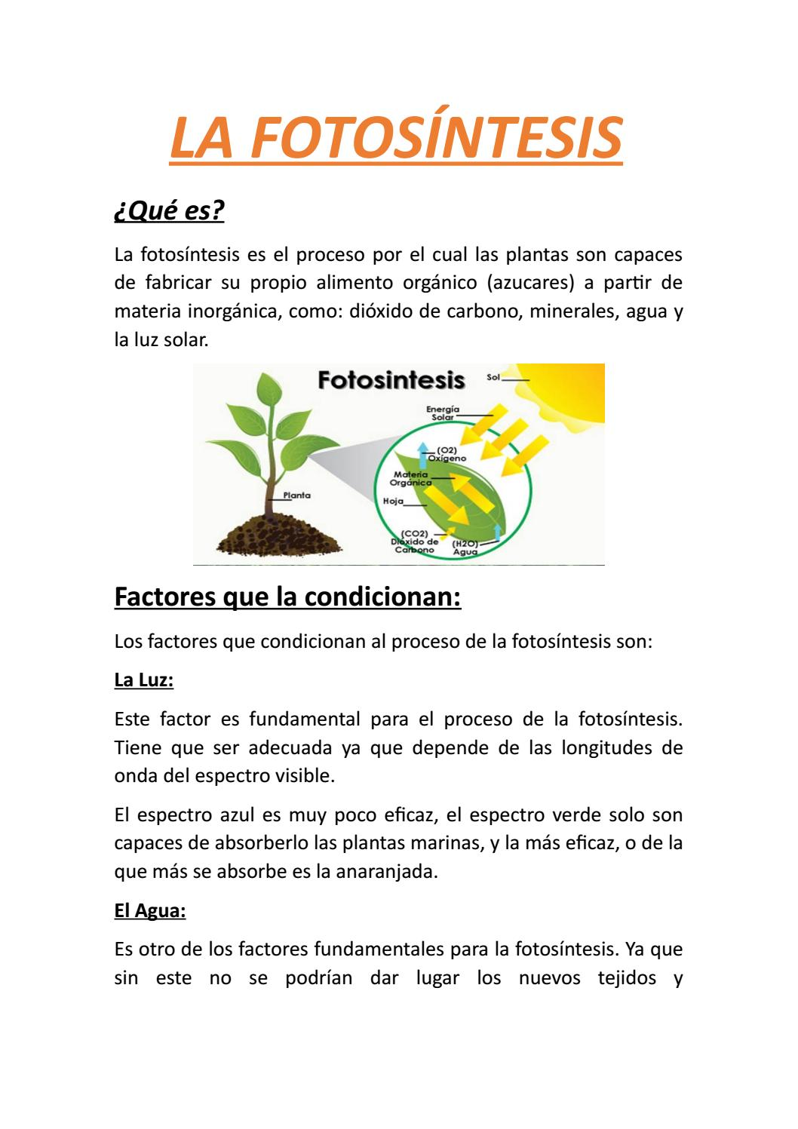

**GERMINACIÓN DEL FRIJOL**

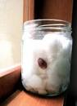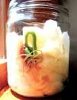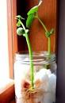

Colocas el algodón dentro del frasco de vidrio, y un **frijol** en cada frasco. Le pones suficiente agua para humedecer sin dejarlo muy mojado y lo colocas cerca de la ventana para que le dé la luz del sol. Se tardará en crecer como 5 días.

Después de realizar el proceso anterior, contestar página 52 libro Ciencia Naturales SEP.

* Responde páginas 30 y 31 de tu libro INTEGRADO SM

**16.- CIERRE:**

**Actividad y Tipo de organización: Individual ( X ) Equipo ( ) Grupal ( )**

**\*Realiza la actividad de la germinación y la actividad de la página 52 SEP, 30 Y 31 INTEGRADO SM**

**17.- EVALUACIÓN: Autoevaluación ( ) Coevaluación ( X ) Heteroevaluación (X )**

Se evaluará la actividad realizada en libro y la participación durante la clase con el objetivo identificar si existen dudas con respecto al tema.

* **ACTITUDINAL:** Cumple con su asistencia y participación
* **CONCEPTUAL:** Completa sus actividades en tiempo y forma
* **PROCEDIMENTAL:** Maneja de manera clara las características de las plantas y su alimentación

**18.- TAREA:**

**\*Sin tarea**

**PLAN DE CLASE/NOTA TÉCNICA**

**NIVEL: PRIMARIA**

**LUNES 16 ENERO**

**1.- NOMBRE DEL PROFESOR: Ana Lilia Hernández Sánchez GRADO: 3° GRUPO: “A”**

**2.- ASIGNATURA: LA ENTIDAD DONDE VIVO**

**3.- TRIMESTRE: 2°**

**4.- SEMANA: Semana del 16 al 20 de enero 2023**

**5.- TIEMPO: 50 minutos**

**6.- TEMA: NO SIEMPRE FUE ASI**

**7.- PROPÓSITOS: Reconocer los cambios que han surgido en su localidad a través del tiempo**

**8.- COMPETENCIA:** **¿Cómo ha cambiado el lugar donde vivimos?**

**9.- APRENDIZAJE ESPERADO: Reconoce a partir de información previa los cambios que ha tenido su localidad a través del tiempo.**

**10.- CONTENIDOS: No siempre fue así**

**11.- RECURSOS:** Nota técnica con imágenes y explicación

**12.- MATERIALES:** cuaderno, lápices y colores, plataforma

**13.- IMPLEMENTACIÓN DE ACCIONES DEL P.E.M.C.** Lograr que el 90% de los alumnos adquieran habilidades de comprensión, retención y fluidez de la lectura al término del trimestre.

**14.- INICIO:**

Comenzaremos dando lectura a la información del libro LA ENTIDAD DONDE VIVO página 58

* **Actividad rompe hielo: Lectura página 58 SEP**
* **Preguntas introductorias: ¿Qué observaron en las imágenes de la lectura?**

**15.- DESARROLLO:**

**NO SIEMPRE FUE ASÍ**

En los municipios hay construcciones o esculturas que existen desde hace muchos, años.

**¿Qué es un cambio?**

Un **cambio** es la acción de transformar una cosa en otra, abandonar una cosa o situación por otra, o intercambiar alguna cosa por otra que se considera de un valor semejante.

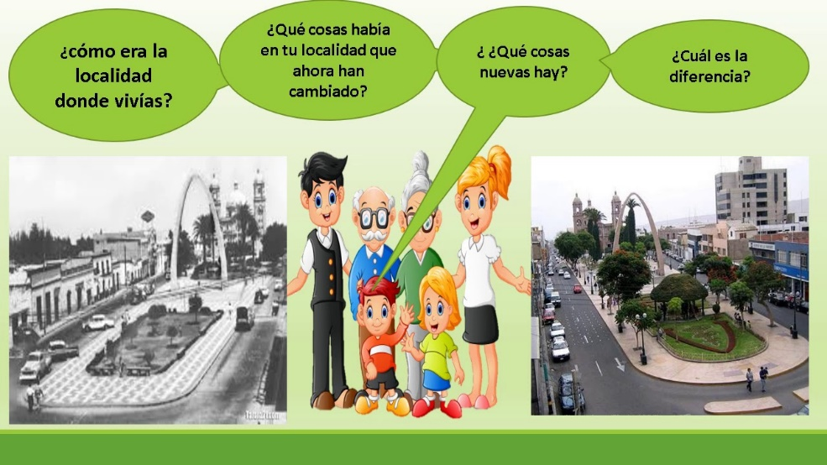

**16.- CIERRE:**

**Actividad y Tipo de organización: Individual ( x ) Equipo ( ) Grupal ( )**

**\*Realiza el apunte sobre los cambios**

**\*Responde páginas 59 y 60 de tu libro LA ENTIDAD DONDE VIVO SEP**

**17.- EVALUACIÓN: Autoevaluación ( ) Coevaluación ( X ) Heteroevaluación ( )**

Se evaluará el trabajo en cuaderno y libro, así como, la participación durante la clase con el objetivo identificar los problemas con el tema visto.

* **ACTITUDINAL:** Cumple con su asistencia y participación
* **CONCEPTUAL:** Completa sus actividades en tiempo y forma
* **PROCEDIMENTAL:** Reconoce los cambios que se han presentado en su localidad

**18.- TAREA:**

**\*Sin tarea**